四川文理学院公共资源交易服务中心
网站登录方式和步骤
方式一：保存四川文理学院公共资源交易服务中心网址（http://gzjz.sasu.edu.cn/），以后需要登录时，复制网址到地址栏即可。
方式二：第一次登录四川文理学院公共资源交易服务中心网站后，把四川文理学院公共资源交易服务中心网站添加到收藏夹，以后需要时从收藏夹登录即可。
方式三：从四川文理学院官网登录，步骤如下：
1.在四川文理学院官网首页，把光标移动到校徽、校名后面的“组织机构”上，会出现下拉菜单，点击下拉菜单中的“行政教辅”进入新页面。如下图：
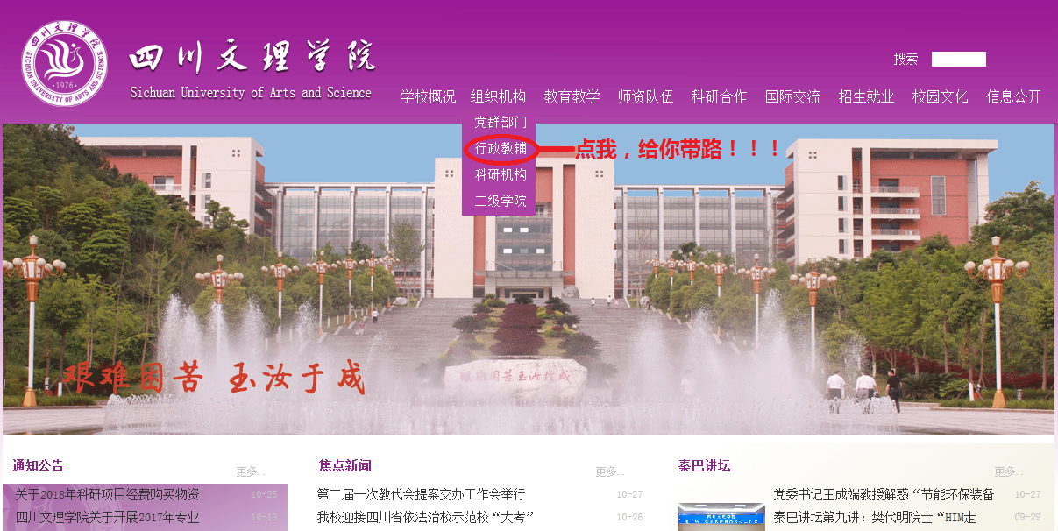
2.进入新页面后，在“行政与教辅部门”下找到“公共资源交易服务中心”，并点击。如下图：
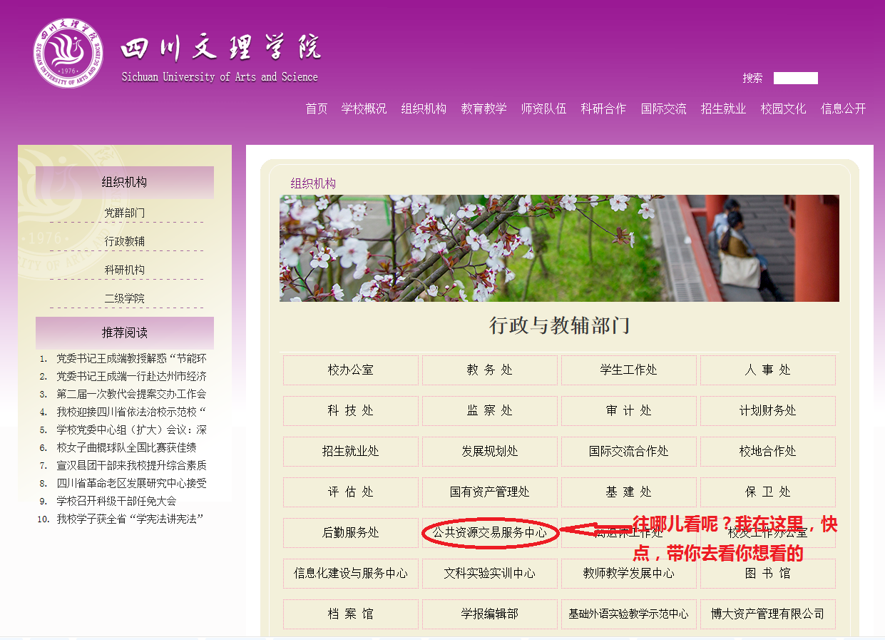
3.到达目的网站，可以在这个网站各个招标公告了。如下图：
